การสร้างวัฒธรรมองค์กร No Gift Policy ประจำปี 2567

เมื่อวันที่ 1 กุมภาพันธ์ 2567 เวลา 14.30 น.

องค์การบริหารส่วนตำบลนาวง นำโดย นายบุญณ์ลักษณ์ อ่อนชื่นจิตร ตำแหน่ง นายกองค์การบริหารส่วนตำบลนาวง จัดประชุม ผู้บริหาร และพนักงานส่วนตำบล และ ได้มอบนโยบายไม่รับของขวัญ (No Gift Policy) ประจำปีงบประมาณ 2567 โดยแจ้งให้ผู้บริหาร พนักงานส่วนตำบล พนักงานจ้าง ทุกคน ไม่รับของขวัญและของกำนัลทุกชนิดจากการปฏิบัติหน้าที่ ทุกวาระ ทุกเทศกาล และทุกโอกาสพิเศษ ต่าง ๆ เว้นแต่กรณีจำเป็นไม่อาจหลีกเลี่ยงได้ ต้องปฏิบัติตามหลักเกณฑ์การรับของขวัญหรือของกำนัลและประโยชน์อื่นใดตามระเบียบสำนักนายกรัฐนตรีว่าด้วยการให้หรือการรับของขวัญของเจ้าหน้าที่รัฐ พ.ศ. 2544 ประกอบประกาศคณะกรรมการป้องกันและปราบปรามการทุจริตแห่งชาติ เรื่องหลักเกณฑ์การรรับทรัพย์สินหรือประโยชน์อื่นใดโดยธรรมจรรยาของเจ้าพนักงานของรัฐ พ.ศ. 2563 โดยมีผู้บริหาร และพนักงานจ้าง รวมทั้งหมด 30 คน
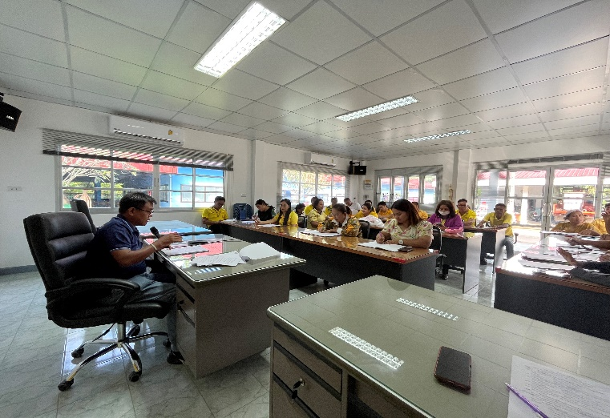
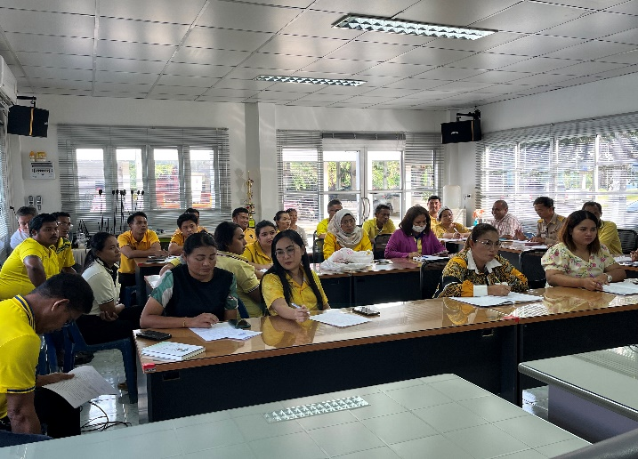
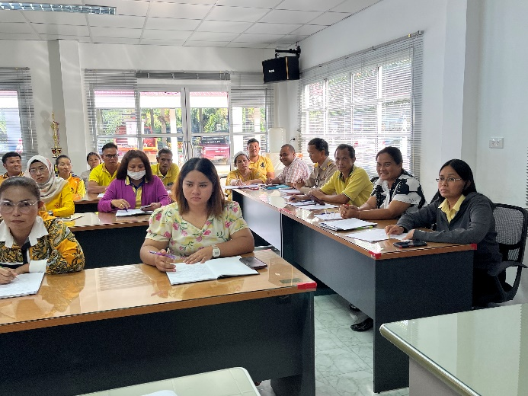

เมื่อวันที่ 25 มีนาคม 2567 เวลา 12.30 น.

องค์การบริหารส่วนตำบลนาวง นำโดย นายบุญณ์ลักษณ์ อ่อนชื่นจิตร ตำแหน่ง นายกองค์การบริหารส่วนตำบลนาวง จัดโครงการฝึกอบรมคุณธรรม จริยธรรม และปราบปรามการทุจริต ให้แก่ คณะผู้บริหาร สมาชิกสภา พนักงานส่วนตำบล และพนักงานจ้าง รวมทั้งหมด 49 คน และ ประกาศ นโยบาย โดยมีความมุ่งมั่นที่จะสร้างวัฒนธรรมและค่านิคมสุจริต ยึดมั่นจริยธรรมในการดำรงตนเพื่อสร้างศรัทธาและความไว้วางใจในการปฏิบัติราชการจึงกำหนดนโยบายไม่รับของขวัญ หรือของกำนัลจากการปฏิบัติหน้าที่ (No Gift Policy) และ ได้ร่วมมือกันแสดงเจตนารมณ์ในการต่อต้านการทุจริตคอร์รับชั่น (Zero Tolerance) ในปีงบประมาณ พ.ศ. 2567

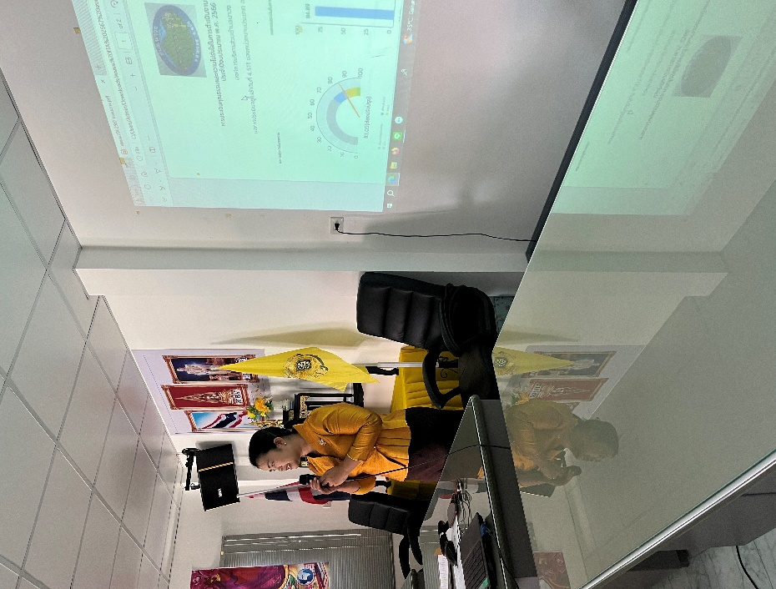
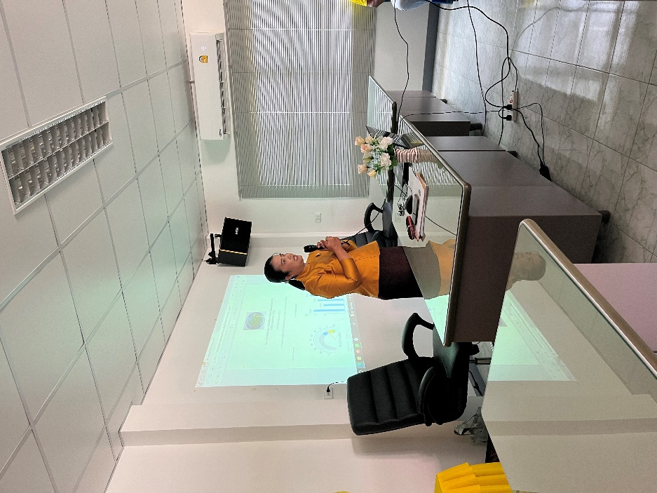

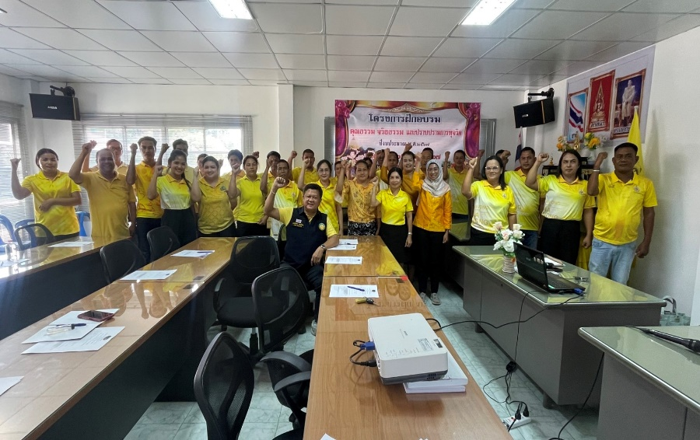
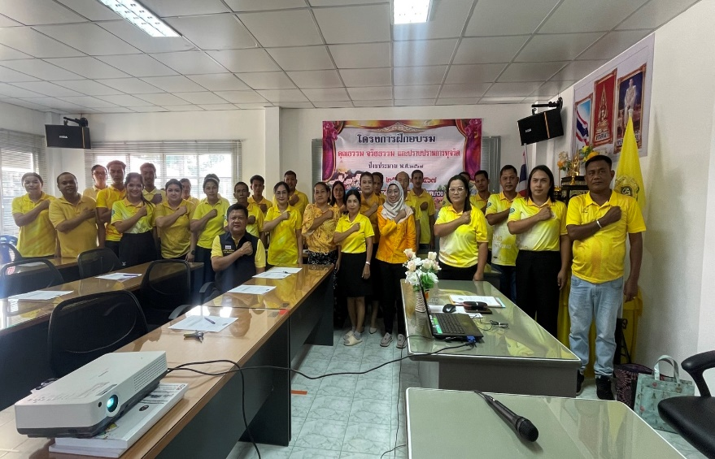

ได้ร่วมมือกันแสดงเจตนารมณ์ในการต่อต้านการทุจริตคอร์รับชั่น (Zero Tolerance) ในปีงบประมาณ พ.ศ. 2567
